确定分组
组号 | 成员
A | 孙俊、童浩威
B | 彭浩宇、郭赛
C | 于博坤、赵宁
D | 程醇、施赛峰
E | 吴俊、郝威斌
F | 张少宙、曾祥

目标
了解 Web 应用程序服务器的搭建
回顾 Cocoa 框架中的网络连接技术
介绍 ASIHttpRequest框架进行网络访问

1、了解 Web 应用程序服务器的搭建
Web 应用程序就是程序运行在 Web 服务器上，用户通过网络发出请求，并在浏览器中查看结果。一般用户看到的是网页的形式。

好处:
不需要安装客户端；
更新服务器，所有用户同时更新；
界面效果丰富
缺点
不能调用摄像头等硬件；

Web 后台技术：Java EE、PHP、ASP.Net、Ruby
Web 技术都需要文档的 服务器后台软件、都需要数据库软件

PHP 服务器，使用集成的服务器 XAMPP
Java 服务器，使用 Tomcat(汤姆猫/公猫/雄猫)

http://tomcat.apache.org/

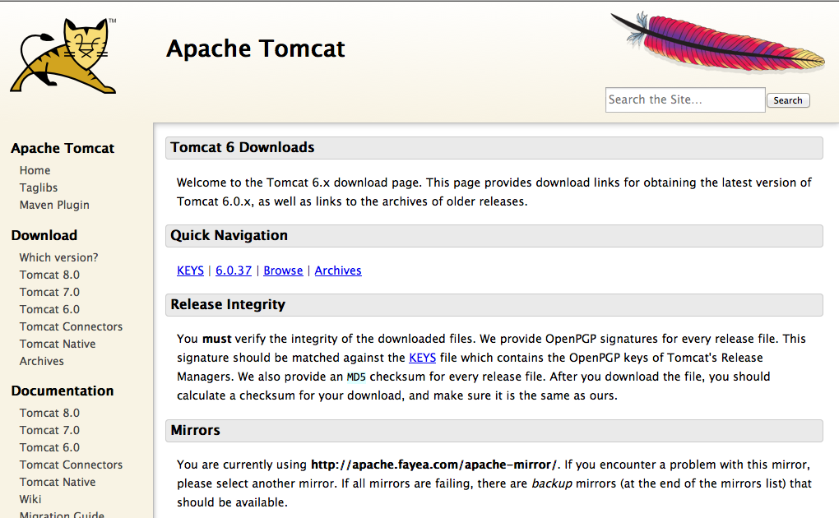
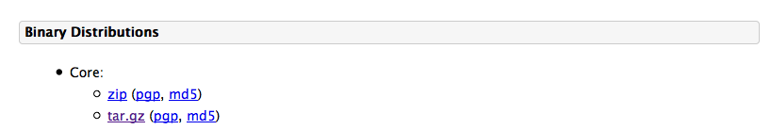

TomcatController for Mac OS

安装步骤：
- 建议安装在当前用户目录下，新建一个文件夹 IDE，把Tomcat解压缩在IDE内
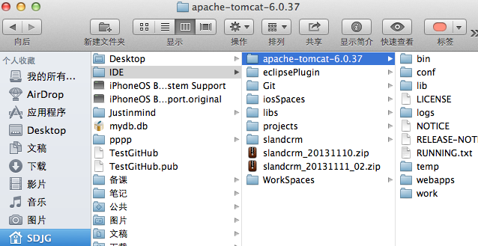
- 安装 TomcatController
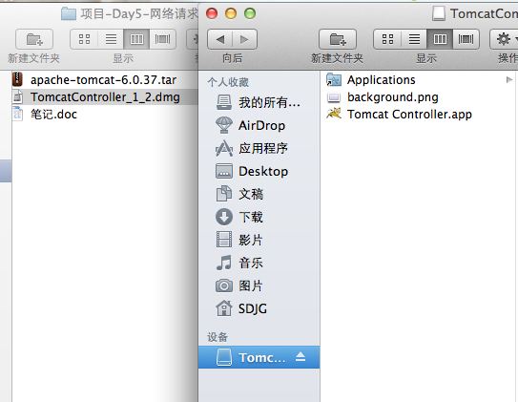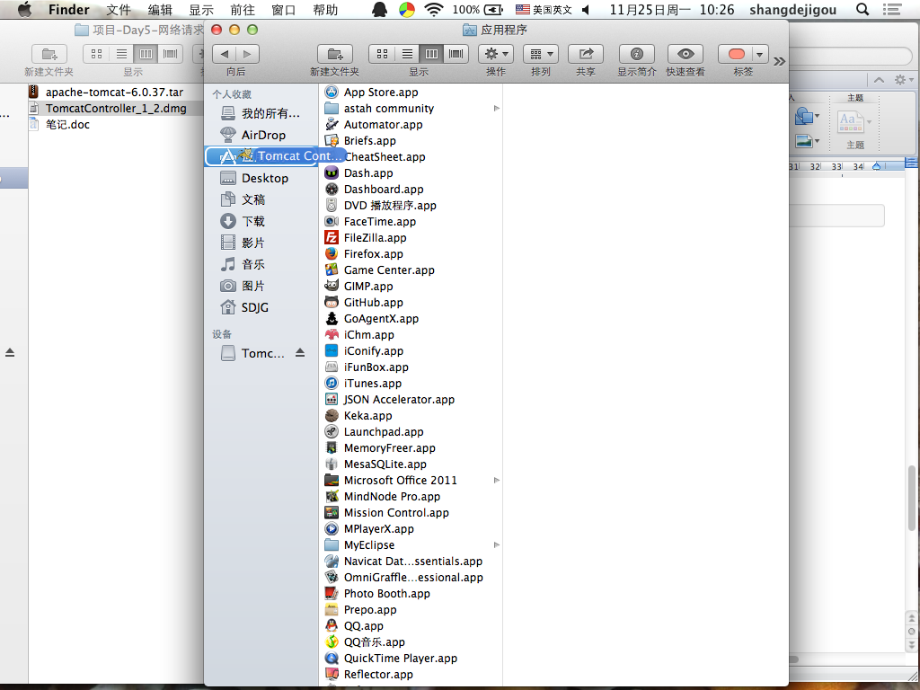

- 配置、启动 Tomcat
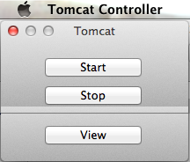打开 Tomcat Controller
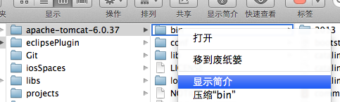
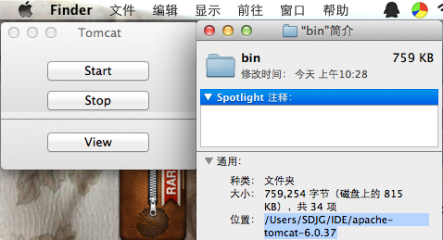查询 Tomcat 安装路径
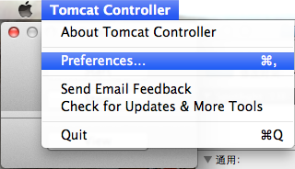 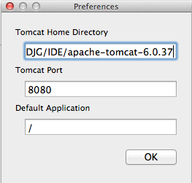 配置TomcatController 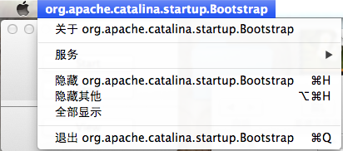 启动 TomcatController

- 打开Tomcat 首页，配置管理员 Tomcat Manager 账户
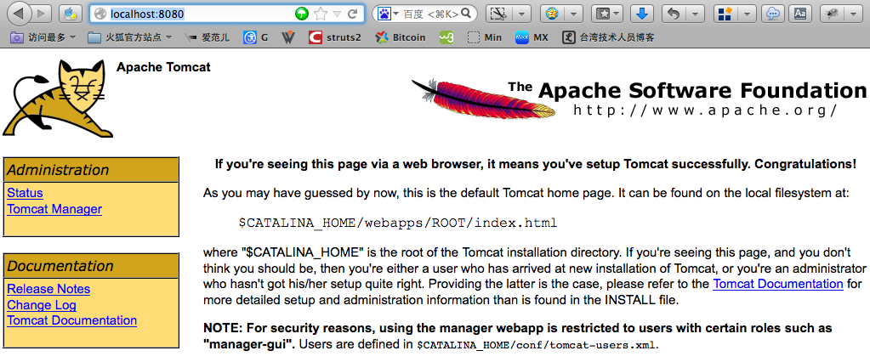
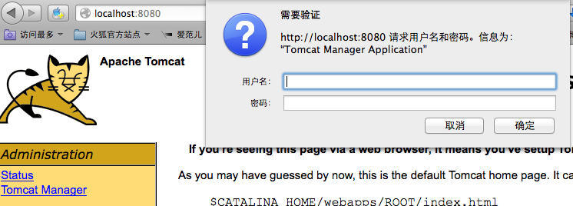点击<取消>
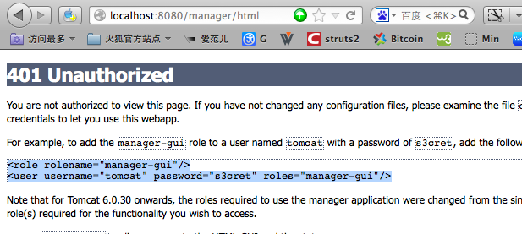 复制 代码
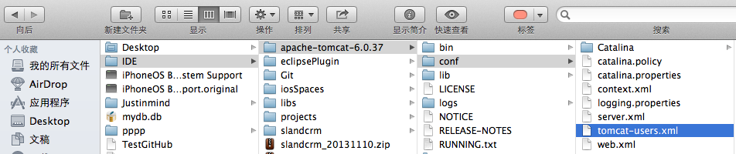打开配置文件
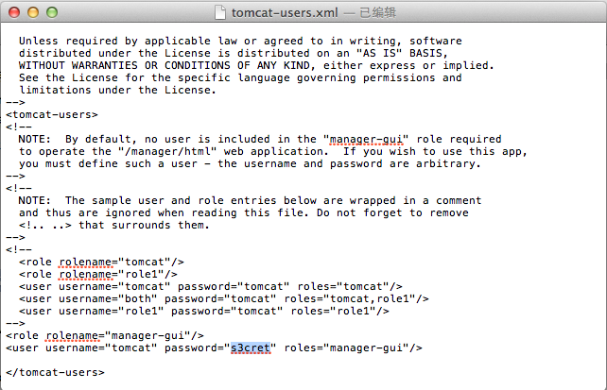粘贴到配置中，修改你的密码
- 进入 Tomat 管理后台，上传项目压缩 war 文件
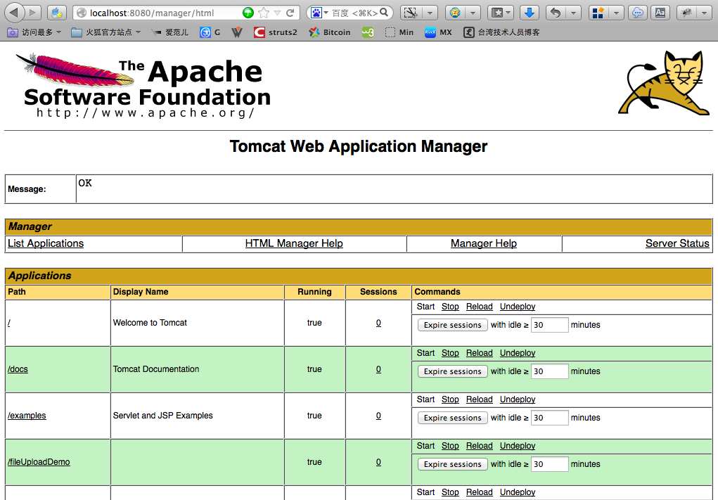

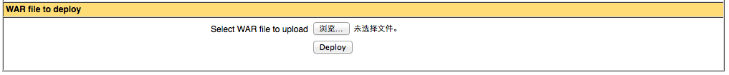

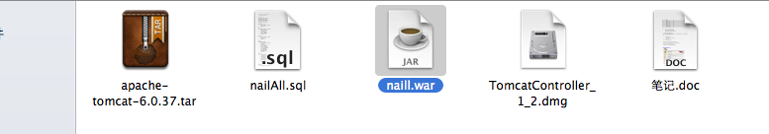
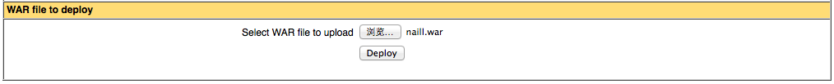
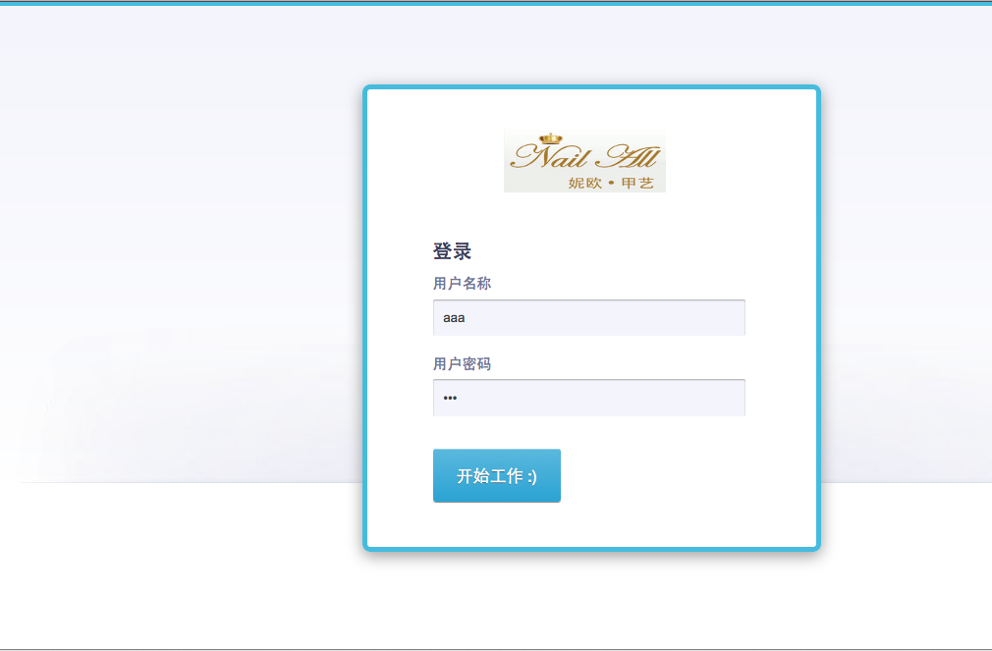

(6)启动数据库服务器，创建数据库
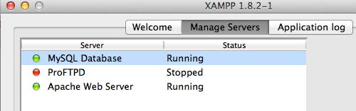
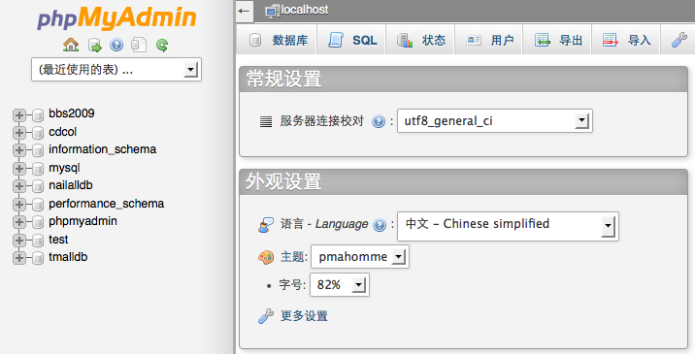
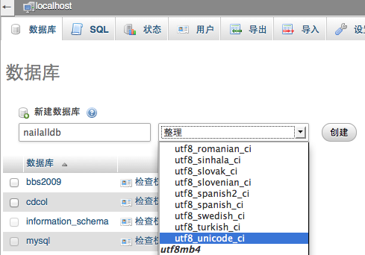
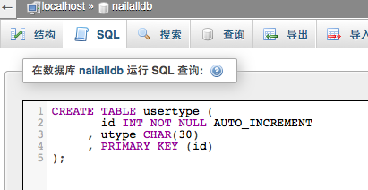

(7)进入项目，添加后台数据

2、回顾 Cocoa 框架中的网络连接技术
参考 OC 课堂笔记

3、介绍 ASIHttpRequest框架进行网络访问
ASIHttpRequest 是在 iOS 开发中，被企业广泛使用的专门处理网络请求的第三方框架；
ASIHttpRequest 在2011年停止更新，目前不支持 ARC；
ASIHttpRequest 框架封装非常完整的 网络请求的功能；
ASIHttpRequest 框架功能
1、提交数据到Web服务器或从 Web 服务器获取数据
2、下载数据到内存或磁盘
3、采用 html input 机制上传文件
4、断点续传
5、简单 存取 HTTP 头
6、上传/下载进度显示
7、支持 Cookie
8、后台运行(iOS 4.0以后)
9、对请求响应的 GZIP 支持
10、支持同步/异步请求

官方下载地址
https://github.com/pokeb/asi-http-request?source=cc
官方文档
http://allseeing-i.com/ASIHTTPRequest/
官方教程
http://allseeing-i.com/ASIHTTPRequest/How-to-use

ASIHttpRequest 使用步骤：
- 新建项目，直接复制 Classes 目录 和 External/Reachability 目录下的所有文件。测试文件不需要
- 添加 ASIHttpRequest 依赖的 6 个框架库 CFNetwork SystemConfiguration MobileCoreServices CoreGraphics libz1.2.5 libxml2 并配置 xml 解析框架的路径 $(SDK_DIR)/usr/include/libxml2。
- 声明 ASIHttpRequest 框架中所有的类都不支持 ARC -fno-objc-arc
(4) 使用很简单，在你的源文件中，使用 #import “ASIHttpRequest.h” 既可以

案例1 发送同步请求
线程阻塞的请求，客户端发出请求后，什么都不能操作，服务器工作。服务器响应完成，客户端再继续操作。

项目后台访问路径
http://192.168.1.4:8080/naill

杂志总的配置文件
http://192.168.1.4:8080/naill/upload/List.xml

每份期刊单独的配置文件
http://192.168.1.4:8080/naill/upload/2013/201311/201311_1/201311_1.xml

<periodical>
<contents>
<!—封面图片路径→
<CoverPage CoverPath="2013/201311/201311_1/frontcover/sfrontcover_1385362160.html" PageName="" ThumbName="sfrontcover_1385362160.jpg"/>
<!—每张图片一个主题 ThumbName 是缩略图 每张图片生成一个压缩包http://192.168.1.4:8080/naill/upload/2013/201311/201311_1/2013_11_1385362186169.zip

→
<Topic Intro="" ThumbName="1385362186169.jpg" TopicName="" TopicPath="2013/201311/201311_1/2013_11_1385362186169/2013_11_1385362186169.html"/>
<Topic Intro="" ThumbName="1385362186503.jpg" TopicName="" TopicPath="2013/201311/201311_1/2013_11_1385362186503/2013_11_1385362186503.html"/>
<Topic Intro="" ThumbName="1385362186570.jpg" TopicName="" TopicPath="2013/201311/201311_1/2013_11_1385362186570/2013_11_1385362186570.html"/>
<Topic Intro="" ThumbName="1385362186618.jpg" TopicName="" TopicPath="2013/201311/201311_1/2013_11_1385362186618/2013_11_1385362186618.html"/>
</contents>
</periodical>

http://www.dreamingwish.com/dream-category/api-in-chinese/asihttprequest-doc

ASIHttpRequest库简介、配置和安装
发布者： Seven's - 2011/10/12 - 分类：ASIHTTPRequest中文文档
使用ASIHTTPRequest可以很方便的进行一下操作：
- 同步/异步方式下载数据
- 定义下载队列，让队列中的任务按指定的并发数来下载（队列下载必须是异步的)
- 提交表单，文件上传
- 处理cookie
- 设置代理
- 上下载进度条
- 重定向处理
- 请求与响应的GZIP
- 验证与授权
等等，只要跟HTTP有关，只有你想不到的，没有她做不到的~
配置方法：
- ASIHTTPRequestConfig.h
- ASIHTTPRequestDelegate.h
- ASIProgressDelegate.h
- ASICacheDelegate.h
- ASIHTTPRequest.h
- ASIHTTPRequest.m
- ASIDataCompressor.h
- ASIDataCompressor.m
- ASIDataDecompressor.h
- ASIDataDecompressor.m
- ASIFormDataRequest.h
- ASIInputStream.h
- ASIInputStream.m
- ASIFormDataRequest.m
- ASINetworkQueue.h
- ASINetworkQueue.m
- ASIDownloadCache.h
- ASIDownloadCache.m
iPhone 工程还需要:
- ASIAuthenticationDialog.h
- ASIAuthenticationDialog.m
- Reachability.h (在External/Reachability 目录下)
- Reachability.m (在 External/Reachability 目录下)
库引用：
CFNetwork.framework
SystemConfiguration.framework
MobileCoreServices.framework

和libz.dylib
另外，还需要libxml2.dylib(libxml2还需要设置连接选项-lxml2 和头文件搜索路径/usr/include/libxml2)

------------------------------------------------------------

ASIHttpRequest-创建和执行request
发布者： Seven's - 2011/10/12 - 分类：ASIHTTPRequest中文文档
同步请求
同步请求会在当前线程中执行，使用error属性来检查结束状态（要下载大文件，则需要设定downloadDestinationPath来保存文件到本地）：
- (IBAction)grabURL:(id)sender { NSURL *url = [NSURL URLWithString:@"http://www.dreamingwish.com"]; ASIHTTPRequest *request = [ASIHTTPRequest requestWithURL:url]; [request startSynchronous]; NSError *error = [request error]; if (!error) { NSString *response = [request responseString]; } }
同步请求会阻塞主线程的执行，这导致用户界面不响应用户操作，任何动画都会停止渲染。

异步请求
下面是最简单的异步请求方法，这个request会在全局的NSOperationQueue中执行，若要进行更复杂的操作，我们需要自己创建NSOperationQueue或者ASINetworkQueue，后面会讲到。
- (IBAction)grabURLInBackground:(id)sender { NSURL *url = [NSURL URLWithString:@"http://www.dreamingwish.com"]; ASIHTTPRequest *request = [ASIHTTPRequest requestWithURL:url]; [request setDelegate:self]; [request startAsynchronous]; } - (void)requestFinished:(ASIHTTPRequest *)request { // Use when fetching text data NSString *responseString = [request responseString]; // Use when fetching binary data NSData *responseData = [request responseData]; } - (void)requestFailed:(ASIHTTPRequest *)request { NSError *error = [request error]; }

使用block
在平台支持情况下，ASIHTTPRequest1.8以上支持block。
- (IBAction)grabURLInBackground:(id)sender { NSURL *url = [NSURL URLWithString:@"http://allseeing-i.com"]; __block ASIHTTPRequest *request = [ASIHTTPRequest requestWithURL:url]; [request setCompletionBlock:^{ // Use when fetching text data NSString *responseString = [request responseString]; // Use when fetching binary data NSData *responseData = [request responseData]; }]; [request setFailedBlock:^{ NSError *error = [request error]; }]; [request startAsynchronous]; }
注意，声明request时要使用__block修饰符，这是为了告诉block不要retain request，以免出现retain循环，因为request是会retain block的。

使用队列
创建NSOperationQueue或者ASINetworkQueue队列，我们还可以设定最大并发连接数：maxConcurrentOperationCount
- (IBAction)grabURLInTheBackground:(id)sender { if (![self queue]) { [self setQueue:[[[NSOperationQueue alloc] init] autorelease]]; [self queue].maxConcurrentOperationCount = 4; } NSURL *url = [NSURL URLWithString:@"http://www.dreamingwish.com"]; ASIHTTPRequest *request = [ASIHTTPRequest requestWithURL:url]; [request setDelegate:self]; [request setDidFinishSelector:@selector(requestDone:)]; [request setDidFailSelector:@selector(requestWentWrong:)]; [[self queue] addOperation:request]; //queue is an NSOperationQueue } - (void)requestDone:(ASIHTTPRequest *)request { NSString *response = [request responseString]; } - (void)requestWentWrong:(ASIHTTPRequest *)request { NSError *error = [request error]; }
如果不设定selector，那么系统会使用默认的requestFinished: 和 requestFailed:方法
如果需要对队列里面的每个request进行区分，那么可以设定request的userInfo属性，它是个NSDictionary，或者更简单的方法是设定每个request的tag属性，这两个属性都不会被发送到服务器。
不要使用request的URL来区分每个request，因为URL可能会改变（例如重定向），如果需要使用request的URL，使用[request originalURL]，这个将永远返回第一个url。

对于ASINetworkQueue
ASINetworkQueue是NSOperationQueue的子类，提供更高级的特性（ASINetworkQueue的代理函数）：
- requestDidStartSelector
当一个request开始执行时，这个代理函数会被调用。
- requestDidReceiveResponseHeadersSelector
当队列中的request收到服务器返回的头信息时，这个代理函数会被调用。对于下载很大的文件，这个通常比整个request的完成要早。
- requestDidFinishSelector
当每个request完成时，这个代理函数会被调用。
- requestDidFailSelector
当每个request失败时，这个代理函数会被调用。
- queueDidFinishSelector
当队列完成（无论request失败还是成功）时，这个代理函数会被调用。
ASINetworkQueues与NSOperationQueues稍有不同，加入队列的request不会立即开始执行。如果队列打开了进度 开关，那么队列开始时，会先对所有GET型request进行一次HEAD请求，获得总下载大小，然后真正的request才被执行。
向一个已经开始进行的ASINetworkQueue 加入request会怎样？
如果你使用ASINetworkQueue来跟踪若干request的进度，只有当新的request开始执行时，总进度才会进行自适应调整（向后 移动）。ASINetworkQueue不会为队列开始后才加入的request进行HEAD请求，所以如果你一次向一个正在执行的队列加入很多 request，那么总进度不会立即被更新。
如果队列已经开始了，不需要再次调用[queue go]。
当ASINetworkQueue中的一个request失败时，默认情况下，ASINetworkQueue会取消所有其他的request。要禁用这个特性，设置 [queue setShouldCancelAllRequestsOnFailure:NO]。
ASINetworkQueues只可以执行ASIHTTPRequest操作，二不可以用于通用操作。试图加入一个不是ASIHTTPRequest的NSOperation将会导致抛出错误。

取消异步请求
取消一个异步请求（无论request是由[request startAsynchronous]开始的还是从你创建的队列中开始的），使用[request cancel]即可。注意同步请求不可以被取消。
注意，如果你取消了一个request，那么这个request将会被视为请求失败，并且request的代理或者队列的代理的失败代理函数将被调用。如果你不想让代理函数被调用，那么将delegate设置为nil，或者使用clearDelegatesAndCancel方法来取消request。
clearDelegatesAndCancel 将会首先清除所有的代理和block。
当使用ASINetworkQueue时，如果取消了队列中的一个request，那么队列中其他所有request都会被取消，可以设置shouldCancelAllRequestsOnFailure的值为NO来避免这个现象。

安全地控制delegate防止request完成之前代理被释放
request并不retain它们的代理，所以有可能你已经释放了代理，而之后request完成了，这将会引起崩溃。大多数情况下，如果你的代理即将被释放，你一定也希望取消所有request，因为你已经不再关心它们的返回情况了。如此做：
// 代理类的dealloc函数 - (void)dealloc { [request clearDelegatesAndCancel]; [request release]; ... [super dealloc]; }

------------------------------------------------------------

ASIHttpRequest-发送数据
发布者： Seven's - 2011/10/12 - 分类：ASIHTTPRequest中文文档
发送数据

设定request头
ASIHTTPRequest *request = [ASIHTTPRequest requestWithURL:url]; [request addRequestHeader:@"Referer" value:@"http://www.dreamingwish.com/"];

使用ASIFormDataRequest POST表单
通常数据是以’application/x-www-form-urlencoded’格式发送的，如果上传了二进制数据或者文件，那么格式将自动变为‘multipart/form-data’
文件中的数据是需要时才从磁盘加载，所以只要web server能处理，那么上传大文件是没有问题的。
ASIFormDataRequest *request = [ASIFormDataRequest requestWithURL:url]; [request setPostValue:@"Ben" forKey:@"first_name"]; [request setPostValue:@"Copsey" forKey:@"last_name"]; [request setFile:@"/Users/ben/Desktop/ben.jpg" forKey:@"photo"];
数据的mime头是自动判定的，但是如果你想自定义mime头，那么这样：
ASIFormDataRequest *request = [ASIFormDataRequest requestWithURL:url]; // Upload a file on disk [request setFile:@"/Users/ben/Desktop/ben.jpg" withFileName:@"myphoto.jpg" andContentType:@"image/jpeg" forKey:@"photo"]; // Upload an NSData instance [request setData:imageData withFileName:@"myphoto.jpg" andContentType:@"image/jpeg" forKey:@"photo"];
你可以使用addPostValue方法来发送相同name的多个数据（梦维：服务端会以数组方式呈现）：
ASIFormDataRequest *request = [ASIFormDataRequest requestWithURL:url]; [request addPostValue:@"Ben" forKey:@"names"]; [request addPostValue:@"George" forKey:@"names"]; [request addFile:@"/Users/ben/Desktop/ben.jpg" forKey:@"photos"]; [request addData:imageData withFileName:@"george.jpg" andContentType:@"image/jpeg" forKey:@"photos"];

PUT请求、自定义POST请求
如果你想发送PUT请求，或者你想自定义POST请求，使用appendPostData: 或者 appendPostDataFromFile:
ASIHTTPRequest *request = [ASIHTTPRequest requestWithURL:url]; [request appendPostData:[@"This is my data" dataUsingEncoding:NSUTF8StringEncoding]]; // Default becomes POST when you use appendPostData: / appendPostDataFromFile: / setPostBody: [request setRequestMethod:@"PUT"];

------------------------------------------------------------

ASIHTTPRequest-下载数据
发布者： Seven's - 2011/10/16 - 分类：ASIHTTPRequest中文文档

将服务器响应数据直接下载到文件
如果你请求的资源很大，你可以直接将数据下载到文件中来节省内存。此时，ASIHTTPRequest将不会一次将返回数据全部保持在内存中。
ASIHTTPRequest *request = [ASIHTTPRequest requestWithURL:url]; [request setDownloadDestinationPath:@"/Users/ben/Desktop/my_file.txt"];
当我们把数据下载到downloadDestinationPath时，数据将首先被存在临时文件中。此时文件的路径名存储在temporaryFileDownloadPath中(梦维：如果不设置这个值，会自动生成一个文件名，在模拟器中，文件被创建在$TMPDIR中)。当request完成时，会发生下面两件事之一：
- 如果数据是被压缩过（gzip）的，那么这个压缩过的文件将被解压到downloadDestinationPath，临时文件会被删除。
- 如果数据未被压缩，那么这个文件将被移动到downloadDestinationPath，冲突解决方式是：覆盖已存在的文件。
注意，如果服务器响应数据为空，那么文件是不会被创建的。如果你的返回数据可能为空，那么你应该先检查下载文件是否存在，再对文件进行操作。

处理收到的服务器响应数据
如果你想处理服务器响应的数据（例如，你想使用流解析器对正在下载的数据流进行处理），你应该实现代理函数 request:didReceiveData:。注意如果你这么做了，ASIHTTPRequest将不会填充responseData到内存，也不会将数据写入文件（downloadDestinationPath ）——你必须自己搞定这两件事（之一）。

获取HTTP状态码
ASIHTTPRequest并不对HTTP状态码做任何处理（除了重定向和授权状态码，下面会介绍到），所以你必须自己检查状态值并正确处理。
ASIHTTPRequest *request = [ASIHTTPRequest requestWithURL:url]; [request startSynchronous]; int statusCode = [request responseStatusCode]; NSString *statusMessage = [request responseStatusMessage];

读取响应头
ASIHTTPRequest *request = [ASIHTTPRequest requestWithURL:url]; [request startSynchronous]; NSString *poweredBy = [[request responseHeaders] objectForKey:@"X-Powered-By"]; NSString *contentType = [[request responseHeaders] objectForKey:@"Content-Type"];

处理文本编码
ASIHTTPRequest会试图读取返回数据的编码信息（Content-Type头信息）。如果它发现了编码信息，它会将编码信息设定为合适 的 NSStringEncoding.如果它没有找到编码信息，它会将编码设定为默认编码（NSISOLatin1StringEncoding）。
当你调用[request responseString]，ASIHTTPRequest会尝试以responseEncoding将返回的Data转换为NSString。

处理重定向
当遇到以下HTTP状态码之一时，ASIHTTPRequest会自动重定向到新的URL：
- 301 Moved Permanently
- 302 Found
- 303 See Other
当发生重定向时，响应数据的值（responseHeaders，responseCookies，responseData，responseString等等）将会映射为最终地址的相应返回数据。
当URL发生循环重定向时，设置在这个URL上的cookie将被储存到全局域中，并在适当的时候随重定向的请求发送到服务器。
Cookies set on any of the urls encountered during a redirection cycle will be stored in the global cookie store, and will be represented to the server on the redirected request when appropriate.
你可以关闭自动重定向：将shouldRedirect设置为NO。
默认情况下，自动重定向会使用GET请求（请求体为空）。这种行为符合大多数浏览器的行为，但是HTTP spec规定301和302重定向必须使用原有方法。
要对301、302重定向使用原方法（包含请求体），在发起请求之前，设置shouldUseRFC2616RedirectBehaviour 为YES。

------------------------------------------------------------

ASIHTTPRequest-进度追踪
发布者： Seven's - 2011/10/17 - 分类：ASIHTTPRequest中文文档
每个ASIHTTPRequest有两个delegate用来追踪进度：
- downloadProgressDelegate 下载)
- uploadProgressDelegate (上载).
进度delegate可以是NSProgressIndicators (Mac OS X) 或者 UIProgressViews (iPhone).ASIHTTPRequest会自适应这两个class的行为。你也可以使用自定义class作为进度delegate，只要它响应 setProgress:函数。
- 如果你执行单个request，那么你需要为该request设定upload/download进度delegate
- 如果你在进行多个请求，并且你想要追踪整个队列中的进度，你必须使用ASINetworkQueue并设置队列的进度delegate
- 如果上述两者你想同时拥有，恭喜你，0.97版以后的ASIHTTPRequest，这个可以有 ^ ^
IMPORTANT:如果你向一个要求身份验证的网站上传数据，那么每次授权失败，上传进度条就会被重置为上一次的进度值。因此，当与需要授权的web服务器交互时，建议仅当useSessionPersistence为YES时才使用上传进度条，并且确保你在追踪大量数据的上传进度之前，先使用另外的request来进行授权。
追踪小于128KB的数据上传进度目前无法做到，而对于大于128kb的数据，进度delegate不会收到第一个128kb数据块的进度信息。这是因为CFNetwork库API的限制。
2009-6-21：Apple的哥们儿们真棒！iPhone 3.0 SDK里，buffer大小已经被减小到32KB了，我们的上传进度条可以更精确了。

追踪单个request的下载进度
这个例子中， myProgressIndicator是个 NSProgressIndicator.
ASIHTTPRequest *request = [ASIHTTPRequest requestWithURL:url]; [request setDownloadProgressDelegate:myProgressIndicator]; [request startSynchronous]; NSLog(@"Max: %f, Value: %f", [myProgressIndicator maxValue],[myProgressIndicator doubleValue]);

追踪一系列request的下载进度
在这个例子中, myProgressIndicator 是个 UIProgressView, myQueue是个 ASINetworkQueue.
- (void)fetchThisURLFiveTimes:(NSURL *)url { [myQueue cancelAllOperations]; [myQueue setDownloadProgressDelegate:myProgressIndicator]; [myQueue setDelegate:self]; [myQueue setRequestDidFinishSelector:@selector(queueComplete:)]; int i; for (i=0; i<5; i++) { ASIHTTPRequest *request = [ASIHTTPRequest requestWithURL:url]; [myQueue addOperation:request]; } [myQueue go]; } - (void)queueComplete:(ASINetworkQueue *)queue { NSLog(@"Value: %f", [myProgressIndicator progress]); }
这个例子中，我们已经为ASINetworkQueues调用过[myQueue go]了。

追踪单个request的上传进度
在这个例子中, myProgressIndicator 是个 UIProgressView。
ASIFormDataRequest *request = [ASIFormDataRequest requestWithURL:url]; [request setPostValue:@"Ben" forKey:@"first_name"]; [request setPostValue:@"Copsey" forKey:@"last_name"]; [request setUploadProgressDelegate:myProgressIndicator]; [request startSynchronous]; NSLog(@"Value: %f",[myProgressIndicator progress]);

追踪一系列request的上传进度
这个例子中, myProgressIndicator是个 NSProgressIndicator, myQueue是个ASINetworkQueue.
- (void)uploadSomethingFiveTimes:(NSURL *)url { [myQueue cancelAllOperations]; [myQueue setUploadProgressDelegate:myProgressIndicator]; [myQueue setDelegate:self]; [myQueue setRequestDidFinishSelector:@selector(queueComplete:)]; int i; for (i=0; i<5; i++) { ASIHTTPRequest *request = [ASIFormDataRequest requestWithURL:url]; [request setPostBody:[@"Some data" dataUsingEncoding:NSUTF8StringEncoding]]; [myQueue addOperation:request]; } [myQueue go]; } - (void)queueComplete:(ASINetworkQueue *)queue { NSLog(@"Max: %f, Value: %f", [myProgressIndicator maxValue],[myProgressIndicator doubleValue]); }

精确进度条vs简单进度条
ASIHTTPRequest提供两种进度条显示，简单进度条和精确进度条，使用ASIHTTPRequests 和ASINetworkQueues的showAccurateProgress 来控制。为一个request设置showAccurateProgress只会对该request有效。如果你为一个队列设置 showAccurateProgress，那么会影响队列里所有的request。

简单进度条
当使用简单进度条时，进度条只会在一个request完成时才更新。对于单个request，这意味着你只有两个进度状态：0%和100%。对于一 个有5个request的队列来说，有五个状态：0%，25%，50%，75%，100%，每个request完成时，进度条增长一次。
简单进度条（showAccurateProgress = NO）是ASINetworkQueue的默认值，适用于大量小数据请求。

精确进度条
当使用精确进度条时，每当字节被上传或下载时，进度条都会更新。它适用于上传/下载大块数据的请求，并且会更好的显示已经发送/接收的数据量。
使用精确进度条追踪上传会轻微降低界面效率，因为进度delegate（一般是UIProgressViews 或NSProgressIndicators）会更频繁地重绘。
使用精确进度条追踪下载会更影响界面效率，因为队列会先为每个GET型request进行HEAD请求，以便统计总下载量。强烈推荐对下载大文件的队列使用精确进度条，但是要避免对大量小数据请求使用精确进度条。
精确进度条（showAccurateProgress = YES）是以同步方式执行的ASIHTTPRequest的默认值。

自定义进度追踪
ASIProgressDelegate 协议定义了所有能更新一个request进度的方法。多数情况下，设置你的uploadProgressDelegate或者 downloadProgressDelegate为 NSProgressIndicator或者UIProgressView会很好。但是，如果你想进行更复杂的追踪，你的进度delegate实现下列函 数要比 setProgress: (iOS) 或者 setDoubleValue: / setMaxValue: (Mac)好：
这些函数允许你在实际量的数据被上传或下载时更新进度，而非简单方法的0到1之间的数字。

downloadProgressDelegates方法
- request:didReceiveBytes: 每次request下载了更多数据时，这个函数会被调用（注意，这个函数与一般的代理实现的 request:didReceiveData:函数不同）。
- request:incrementDownloadSizeBy: 当下载的大小发生改变时，这个函数会被调用，传入的参数是你需要增加的大小。这通常发生在request收到响应头并且找到下载大小时。

uploadProgressDelegates方法
- request:didSendBytes: 每次request可以发送更多数据时，这个函数会被调用。注意：当一个request需要消除上传进度时（通常是该request发送了一段数据，但是因为授权失败或者其他什么原因导致这段数据需要重发）这个函数会被传入一个小于零的数字。

------------------------------------------------------------

ASIHTTPRequest-身份验证
发布者： Seven's - 2011/10/17 - 分类：ASIHTTPRequest中文文档
你可以查阅ASIHTTPRequest授权流程图来了解ASIHTTPRequest如何找到授权凭据，并将授权凭据应用到request上。

为URL指定要使用的用户名和密码
NSURL *url = [NSURL URLWithString:@"http://www.dreamingwish.com/"]; ASIHTTPRequest *request = [ASIHTTPRequest requestWithURL:url];

为request指定要使用的用户名和密码
NSURL *url = [NSURL URLWithString:@"http://www.dreamingwish.com/"]; ASIHTTPRequest *request = [ASIHTTPRequest requestWithURL:url]; [request setUsername:@"username"]; [request setPassword:@"password"];

将凭据存储到keychain
如果打开了keychainPersistence，所有提供的可用的用户名和密码将被存储到keychain中，以后的request将会重用这些用户名密码，即使你关闭程序后重新打开也不影响。
NSURL *url = [NSURL URLWithString:@"http://www.dreamingwish.com/"]; ASIHTTPRequest *request = [ASIHTTPRequest requestWithURL:url]; [request setUseKeychainPersistence:YES]; [request setUsername:@"username"]; [request setPassword:@"password"];
如果你使用keychain但是想要自己管理它，你可以在ASIHTTPRequest.h文件里找到相关的类方法。

将凭据存储到session中
如果打开了useSessionPersistence（默认即是如此），ASIHTTPRequest会把凭据存储到内存中，后来的request将会重用这些凭据。
NSURL *url = [NSURL URLWithString:@"http://www.dreamingwish.com/"]; ASIHTTPRequest *request = [ASIHTTPRequest requestWithURL:url]; [request setUsername:@"username"]; [request setPassword:@"password"]; [request setUseSessionPersistence:YES]; //这一项是默认的，所以并不必要 //将会重用我们的 username 和 password request = [ASIHTTPRequest requestWithURL:url];

NTLM授权
要使用NTLM授权的Windows服务器，你还需要指定你要进行授权域。
NSURL *url = [NSURL URLWithString:@"http://www.dreamingwish.com/"]; ASIHTTPRequest *request = [ASIHTTPRequest requestWithURL:url]; [request setUsername:@"username"]; [request setPassword:@"password"]; [request setDomain:@"my-domain"];

使用代理来提供凭据
你不一定非要提前指定授权凭据，你还可以让每个request在无法从session或keychain中找到凭据时向它们的代理请求凭据。如果你要连接到一个你并不清楚授权类型的服务器时，这是很有用的。
你的delegate必须实现authenticationNeededForRequest:方法，当request等待凭据 时，ASIHTTPRequest将会暂停这个request。如果你持有你需要的凭据，那么先为request设定凭据，然后调用[request retryUsingSuppliedCredentials]即可。如果你想取消授权，调用[request cancelAuthentication]，此时，这个request也会被取消。
从1.0.8版开始，一次只能有一个request的delegate收到authenticationNeededForRequest: 或者 proxyAuthenticationNeededForRequest:。当delegate处理第一个request时，其他需要授权的 request将会被暂停。如果提供了一个凭据，当前进程中所有其他的request将会假定这个凭据对这个URL有效，并尝试重用这个凭据。如果 delegate取消了授权，并且队列的shouldCancelAllRequestsOnFailure值为YES，所有其他的request都将被 取消（它们也不会尝试请求凭据）。
当进行同步请求时，你不可以使用代理模式来授权。
在较老的版本中，这么做会导致程序假死，从1.0.8开始，即使你这么做了，代理函数也不会被调用。

使用内建的授权对话框（目前只对iOS有效）

这个特性归功于1.0.8版本的新类ASIAuthenticationDialog 。这个特性主要是用于授权代理（后面会介绍到），但是它也可以用来向用户取得授权凭据。
为了更好的用户体验，大多数（连接单一服务的）app必须为request的delegate实现authenticationNeededForRequest:方法，或者避免同时使用代理式授权。
most apps that connect to a single service should implement authenticationNeededForRequest: in their request delegates, or avoid the use of delegation-style authentication altogether.
但是，会有一些情况下，为普通的授权使用ASIHTTPRequest的标准授权对话框更好：
- 你不想创建你自己的登录表单
- 你可能需要从外部资源获取数据，但是你不清楚你需不需要进行授权
对于这些情况，为request设置shouldPresentAuthenticationDialog为YES，此时，如果你的代理没有实现
authenticationNeededForRequest:方法，那么用户将会看到这个对话框。
一次同时只有一个对话框可以显示出来，所以当一个对话框显示时，所有其他需要授权的request将会暂停。如果提供了一个凭据，当前进程中所有其 他的request将会假定这个凭据对这个URL有效，并尝试重用这个凭据。如果delegate取消了授权，并且队列的 shouldCancelAllRequestsOnFailure值为YES，所有其他的request都将被取消（它们也不会尝试请求凭据）。
对于同步请求的request，授权对话框不会显示出来。
这个对话框部分模仿了iPhone上Safari使用的授权对话框，它包含以下内容：
- 一段信息来说明这些凭据是用于websever（而非一个proxy）
- 你将要连接到服务器的主机名或者IP
- 授权域（如果提供的话）
- 填写用户名和密码的区域
- 当连接到NTLM授权模式的服务器时，还会包含一个填写domain的区域
- 一个说明信息，指明凭据是否将会被以明文方式发送（例如：“只有当使用基于非SSL的基本授权模式时才会以明文方式发送”）
如果你想改变它的外观，你必须继承ASIHTTPRequest，并重写showAuthenticationDialog来显示你自己的对话框或ASIAuthenticationDialog子类。

在服务器请求凭据前向服务器发送凭据
IMPORTANT
从1.8.1开始，使用基本授权模式的request时，这个特性的行为改变了。你可能需要修改你的代码。
在第一次生成request时，ASIHTTPRequest可以先向服务器发送凭据（如果有的话），而不是等服务器要求提供凭据时才提供凭据。这个特性可以提高使用授权的程序的执行效率，因为这个特性避免了多余的request。
对于基本授权模式，要触发这个行为，你必须手动设置request的authenticationScheme为kCFHTTPAuthenticationSchemeBasic：
[request setAuthenticationScheme:(NSString *)kCFHTTPAuthenticationSchemeBasic];
对于其他授权方案，凭据也可以在服务器要求之前被发送，但是仅当有另一个request成功授权之后才行。
在以下情况下，你也许想要禁用这个特性：
- 你的程序可能会一次使用一系列凭据来与服务器对话
- 安全性对于你的程序来说非常重要。使用这个特性是相对不安全的，因为你不能在凭据被发送前验证你是否连接到了正确的服务器。
要禁用这个特性，这样做：
[request setShouldPresentCredentialsBeforeChallenge:NO];

------------------------------------------------------------

ASIHTTPRequest-HTTP授权-流程图
发布者： Seven's - 2011/10/17 - 分类：ASIHTTPRequest中文文档













